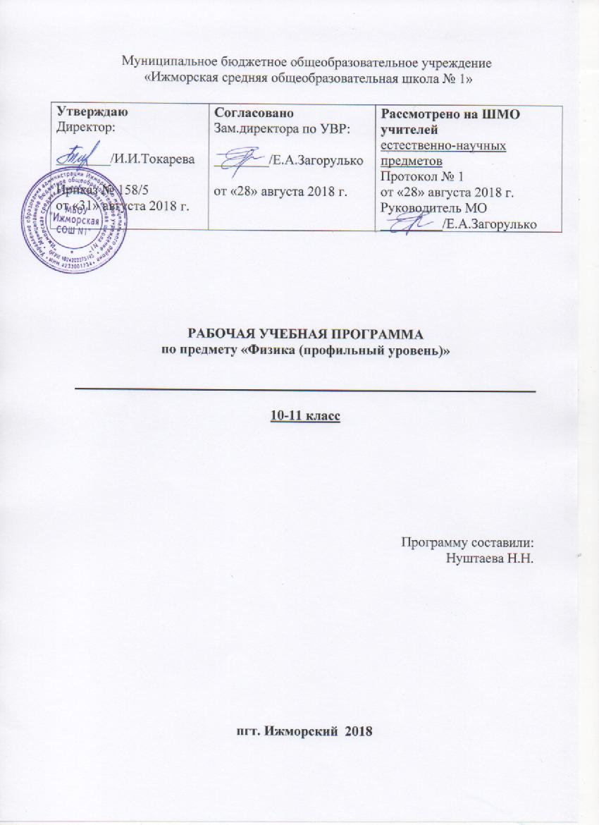

Пояснительная записка
Рабочая программа по физике профильного уровня для 10 класса разработана на основе требований к результатам освоения основной образовательной программы среднего общего образования МБОУ «Ижморская СОШ №1». Рабочая программа ориентирована на использование УМК по физике автора В.А. Касьянов.

Планируемые результаты освоения учебного предмета «Физика»

Личностные результаты отражают:
1) российскую гражданскую идентичность, патриотизм, уважение к своему народу, чувства ответственности перед Родиной, гордости за свой край, свою Родину, прошлое и настоящее многонационального народа России, уважение государственных символов (герб, флаг, гимн);
2) гражданскую позицию как активного и ответственного члена российского общества, осознающего свои конституционные права и обязанности, уважающего закон и правопорядок, обладающего чувством собственного достоинства, осознанно принимающего традиционные национальные и общечеловеческие гуманистические и демократические ценности;
3) готовность к служению Отечеству, его защите;
4) сформированность мировоззрения, соответствующего современному уровню развития науки и общественной практики, основанного на диалоге культур, а также различных форм общественного сознания, осознание своего места в поликультурном мире;
5) сформированность основ саморазвития и самовоспитания в соответствии с общечеловеческими ценностями и идеалами гражданского общества; готовность и способность к самостоятельной, творческой и ответственной деятельности;
6) толерантное сознание и поведение в поликультурном мире, готовность и способность вести диалог с другими людьми, достигать в нем взаимопонимания, находить общие цели и сотрудничать для их достижения, способность противостоять идеологии экстремизма, национализма, ксенофобии, дискриминации по социальным, религиозным, расовым, национальным признакам и другим негативным социальным явлениям;
7) навыки сотрудничества со сверстниками, детьми младшего возраста, взрослыми в образовательной, общественно полезной, учебно-исследовательской, проектной и других видах деятельности;
8) нравственное сознание и поведение на основе усвоения общечеловеческих ценностей;
9) готовность и способность к образованию, в том числе самообразованию, на протяжении всей жизни; сознательное отношение к непрерывному образованию как условию успешной профессиональной и общественной деятельности;
10) эстетическое отношение к миру, включая эстетику быта, научного и технического творчества, спорта, общественных отношений;
11) принятие и реализацию ценностей здорового и безопасного образа жизни, потребности в физическом самосовершенствовании, занятиях спортивно-оздоровительной деятельностью, неприятие вредных привычек: курения, употребления алкоголя, наркотиков;
12) бережное, ответственное и компетентное отношение к физическому и психологическому здоровью, как собственному, так и других людей, умение оказывать первую помощь;
13) осознанный выбор будущей профессии и возможностей реализации собственных жизненных планов; отношение к профессиональной деятельности как возможности участия в решении личных, общественных, государственных, общенациональных проблем;
14) сформированность экологического мышления, понимания влияния социально-экономических процессов на состояние природной и социальной среды; приобретение опыта эколого-направленной деятельности;
15) ответственное отношение к созданию семьи на основе осознанного принятия ценностей семейной жизни.

Метапредметные результаты отражают:

1) умение самостоятельно определять цели деятельности и составлять планы деятельности; самостоятельно осуществлять, контролировать и корректировать деятельность; использовать все возможные ресурсы для достижения поставленных целей и реализации планов деятельности; выбирать успешные стратегии в различных ситуациях;
2) умение продуктивно общаться и взаимодействовать в процессе совместной деятельности, учитывать позиции других участников деятельности, эффективно разрешать конфликты;
3) владение навыками познавательной, учебно-исследовательской и проектной деятельности, навыками разрешения проблем; способность и готовность к самостоятельному поиску методов решения практических задач, применению различных методов познания;
4) готовность и способность к самостоятельной информационно-познавательной деятельности, владение навыками получения необходимой информации из словарей разных типов, умение ориентироваться в различных источниках информации, критически оценивать и интерпретировать информацию, получаемую из различных источников;
5) умение использовать средства информационных и коммуникационных технологий (далее - ИКТ) в решении когнитивных, коммуникативных и организационных задач с соблюдением требований эргономики, техники безопасности, гигиены, ресурсосбережения, правовых и этических норм, норм информационной безопасности;
6) умение определять назначение и функции различных социальных институтов;
7) умение самостоятельно оценивать и принимать решения, определяющие стратегию поведения, с учетом гражданских и нравственных ценностей;
8) владение языковыми средствами - умение ясно, логично и точно излагать свою точку зрения, использовать адекватные языковые средства;
9) владение навыками познавательной рефлексии как осознания совершаемых действий и мыслительных процессов, их результатов и оснований, границ своего знания и незнания, новых познавательных задач и средств их достижения.

Предметные результаты
Требования к предметным результатам освоения углубленного курса физики включают требования к результатам освоения базового курса:
1) сформированность представлений о роли и месте физики в современной научной картине мира; понимание физической сущности наблюдаемых во Вселенной явлений; понимание роли физики в формировании кругозора и функциональной грамотности человека для решения практических задач;
2) владение основополагающими физическими понятиями, закономерностями, законами и теориями; уверенное пользование физической терминологией и символикой;
3) владение основными методами научного познания, используемыми в физике: наблюдение, описание, измерение, эксперимент; умения обрабатывать результаты измерений, обнаруживать зависимость между физическими величинами, объяснять полученные результаты и делать выводы;
4) сформированность умения решать физические задачи;
5) сформированность умения применять полученные знания для объяснения условий протекания физических явлений в природе и для принятия практических решений в повседневной жизни;
6) сформированность собственной позиции по отношению к физической информации, получаемой из разных источников;
и дополнительно отражают:
7) сформированность системы знаний об общих физических закономерностях, законах, теориях, представлений о действии во Вселенной физических законов, открытых в земных условиях;
8) сформированность умения исследовать и анализировать разнообразные физические явления и свойства объектов, объяснять принципы работы и характеристики приборов и устройств, объяснять связь основных космических объектов с геофизическими явлениями;
9) владение умениями выдвигать гипотезы на основе знания основополагающих физических закономерностей и законов, проверять их экспериментальными средствами, формулируя цель исследования;
10) владение методами самостоятельного планирования и проведения физических экспериментов, описания и анализа полученной измерительной информации, определения достоверности полученного результата;
11) сформированность умений прогнозировать, анализировать и оценивать последствия бытовой и производственной деятельности человека, связанной с физическими процессами, с позиций экологической безопасности.

Содержание учебного предмета «Физика» профильного уровня
10 класс

Физика в познании вещества, поля, пространства и времени (3 ч)
Что изучает физика. Органы чувств как источник информации об окружающем мире. Физический эксперимент, теория. Физические модели. Идея атомизма. Фундаментальные взаимодействия.
Механика (64 ч)
Кинематика материальной точки (23 ч)
Траектория. Закон движения. Перемещение. Путь и перемещение. Средняя скорость. Мгновенная скорость. Относительная скорость движения тел. Равномерное прямолинейное движение. Ускорение. Прямолинейное движение с постоянным ускорением. Равнопеременное прямолинейное движение. Свободное падение тел. Одномерное движение в поле тяжести при наличии начальной скорости. Баллистическое движение. Кинематика периодического движения. Вращательное и колебательное движение материальной точки.
Лабораторные работы
- Измерение ускорения свободного падения.
- Изучение движения тела, брошенного горизонтально.
Динамика материальной точки (10 ч)
Принцип относительности Галилея. Первый закон Ньютона. Второй закон Ньютона. Третий закон Ньютона. Гравитационная сила. Закон всемирного тяготения. Сила тяжести. Сила упругости. Вес тела. Сила трения. Применение законов Ньютона.
Лабораторные работы
- Измерение коэффициента трения скольжения.
- Движение тела по окружности под действиемсил тяжести и упругости.
Законы сохранения (13 ч)
Импульс материальной точки. Закон сохранения импульса. Работа силы. Потенциальная энергия. Потенциальная энергия тела при гравитационном и упругом взаимодействиях. Кинетическая энергия. Мощность. Закон сохранения механической энергии. Абсолютно неупругое и абсолютно упругое столкновение.
Динамика периодического движения (7 ч)
Движение тел в гравитационном поле. Космические скорости. Динамика свободных колебаний. Колебательная система под действием внешних сил, не зависящих от времени. Вынужденные колебания. Резонанс.
Лабораторная работа
- Проверка закона сохранения энергии при действии сил тяжести и упругости.
Статика (5 ч)
Условие равновесия для поступательного движения. Условие равновесия для вращательного движения. Плечо и момент силы. Центр тяжести (центр масс системы материальных точек).
Релятивистская механика (6 ч)
Постулаты специальной теории относительности. Относительность времени. Замедление времени. Релятивистский закон сложения скоростей. Взаимосвязь массы и энергии.
Молекулярная физика (49 ч)
Молекулярная структура вещества (4 ч)
Строение атома. Масса атомов. Молярная масса. Количество вещества.
Агрегатные состояния вещества.
Молекулярно-кинетическая теория идеального газа (13 ч)
Распределение молекул идеального газа в пространстве. Распределение молекул идеального газа по скоростям. Температура. Шкалы температур. Основное уравнение молекулярно-кинетической теории. Уравнение Клапейрона—Менделеева. Изотермический процесс. Изобарный процесс. Изохорный процесс.
Лабораторная работа
- Изучение изотермического процесса в газе.
Термодинамика (12 ч)
Внутренняя энергия. Работа газа при расширении и сжатии. Работа газа при изопроцессах. Первый закон термодинамики. Применение первого закона термодинамики для изопроцессов. Адиабатный процесс. Тепловые двигатели. Второй закон термодинамики.
Жидкость и пар (16 ч)
Фазовый переход пар — жидкость. Испарение. Конденсация. Насыщенный пар. Влажность воздуха. Кипение жидкости. Поверхностное натяжение. Смачивание. Капиллярность.
Лабораторная работа
- Изучение капиллярных явлений, обусловленных поверхностным натяжением жидкости.
Твердое тело (4 ч)
Кристаллизация и плавление твердых тел. Структура твердых тел. Кристаллическая решетка. Механические свойства твердых тел.
Лабораторная работа
- Измерение удельной теплоемкости вещества.
Механические волны. Акустика (10 ч)
Распространение волн в упругой среде. Отражение волн. Периодические волны.
Стоячие волны. Звуковые волны. Высота звука. Эффект Доплера. Тембр, громкость звука.
Электродинамика (24 ч)
Силы электромагнитного взаимодействия неподвижных зарядов (10 ч)
Электрический заряд. Квантование заряда. Электризация тел. Закон сохранения заряда. Закон Кулона. Равновесие статических зарядов. Напряженность электрического поля. Линии напряженности электростатического поля. Принцип суперпозиции электрических полей. Электростатическое поле заряженной сферы и заряженной плоскости.
Энергия электромагнитного взаимодействия неподвижных зарядов (14 ч)
Работа сил электростатического поля. Потенциал электростатического поля. Разность потенциалов. Измерение разности потенциалов. Электрическое поле в веществе. Диэлектрики в электростатическом поле. Проводники в электростатическом поле. Электроемкость уединенного проводника и конденсатора. Соединение конденсаторов. Энергия электростатического поля. Объемная плотность энергии электростатического поля.
Лабораторная работа
- Измерение электроемкости конденсатора.
Физический практикум (20 ч)

11 класс
Электродинамика (45 ч)

Постоянный электрический ток (16 ч)
Электрический ток. Сила тока. Источник тока. Источник тока в электрической цепи. Закон Ома для однородного проводника (участка цепи). Сопротивление проводника. Зависимость удельного сопротивления от температуры. Сверхпроводимость. Соединения проводников. Расчет сопротивления электрических цепей. Закон Ома для замкнутой цепи. Расчет силы тока и напряжения в электрических цепях. Измерение силы тока и напряжения. Тепловое действие электрического тока. Закон Джоуля—Ленца. Передача мощности электрического тока от источника к потребителю. Электрический ток в растворах и расплавах электролитов.
Фронтальные лабораторные работы
- Исследование смешанного соединения проводников.
- Изучение закона Ома для полной цепи.

Магнитное поле (12 ч)
Магнитное взаимодействие. Магнитное поле электрического тока. Линии магнитного поля. Действие магнитного поля на проводник с током. Сила Ампера. Рамка с током в однородном магнитном поле. Действие магнитного поля на движущиеся заряженные частицы. Сила Лоренца. Масс-спектрограф и циклотрон. Пространственные траектории заряженных частиц в магнитном поле. Магнитные ловушки, радиационные пояса Земли. Взаимодействие электрических токов. Магнитный поток. Энергия магнитного поля тока. Магнитное поле в веществе. Ферромагнетизм.

Электромагнетизм (8 ч)
ЭДС в проводнике, движущемся в магнитном поле. Электромагнитная индукция. Способы индуцирования тока. Опыты Генри. Использование электромагнитной индукции. Генерирование переменного электрического тока. Передача электроэнергии на расстояние.
Фронтальная лабораторная работа
- Изучение явления электромагнитной индукции.

Электрические цепи переменного тока (9 ч)
Векторные диаграммы для описания переменных токов и напряжений. Резистор в цепи переменного тока. Конденсатор в цепи переменного тока. Катушка индуктивности в цепи переменного тока. Свободные гармонические электромагнитные колебания в колебательном контуре. Колебательный контур в цепи переменного тока. Примесный полупроводник — составная часть элементов схем. Полупроводниковый диод. Транзистор.

Электромагнитное излучение (40 ч)
Излучение и прием электромагнитных волн радио- и СВЧ-диапазона (7 ч)
Электромагнитные волны. Распространение электромагнитных волн. Энергия, переносимая электромагнитными волнами. Давление и импульс электромагнитных волн. Спектр электромагнитных волн. Радио- и СВЧ-волны в средствах связи. Радиотелефонная связь, радиовещание.

Геометрическая оптика (14 ч)
Принцип Гюйгенса. Отражение волн. Преломление волн. Дисперсия света. Построение изображений и хода лучей при преломлении света. Линзы* Собирающие линзы. Изображение предмета в собирающей линзе. Формула тонкой собирающей линзы. Рассеивающие линзы. Изображение предмета в рассеивающей линзе. Фокусное расстояние и оптическая сила системы из двух линз. Человеческий глаз как оптическая система. Оптические приборы, увеличивающие угол зрения.
Фронтальная лабораторная работа
- Измерение показателя преломления стекла.

Волновая оптика (7 ч)
Интерференция волн. Взаимное усиление и ослабление волн в пространстве.
Интерференция света. Дифракция света. Дифракционная решетка.
Фронтальные лабораторные работы
- Наблюдение интерференции и дифракции света.
- Измерение длины световой волны с помощью дифракционной решетки.

Квантовая теория электромагнитного излучения вещества (12 ч)
Тепловое излучение. Фотоэффект. Корпускулярно-волновой дуализм. Волновые свойства частиц. Строение атома. Теория атома водорода. Поглощение и излучение света атомом. Лазеры. Электрический ток в газах и вакууме.
Фронтальная лабораторная работа
- Наблюдение сплошного и линейчатого спектров испускания.

Физика высоких энергий и элементы астрофизики (22 ч)
Физика атомного ядра (10 ч)
Состав и размер атомного ядра. Энергия связи нуклонов в ядре. Естественная радиоактивность. Закон радиоактивного распада. Искусственная радиоактивность. Использование энергии деления ядер. Ядерная энергетика. Термоядерный синтез. Ядерное оружие. Биологическое действие радиоактивных излучений.

Элементарные частицы (6 ч)
Классификация элементарных частиц. Лептоны как фундаментальные частицы.
Классификация и структура адронов. Взаимодействие кварков.
Фронтальная лабораторная работа
- Изучение взаимодействия частиц и ядерных реакций (по фотографиям).

Образование и строение Вселенной (6 ч)
Расширяющаяся Вселенная. «Красное смещение» в спектрах галактик. Закон Хаббла. Возраст и пространственные масштабы Вселенной. Большой взрыв. Реликтовое излучение. Космологическая модель: основные периоды эволюции Вселенной. Критическая плотность вещества. Образование галактик. Этапы эволюции звезд, источники их энергии. Современные представления о происхождении и эволюции Солнечной системы.

Обобщающее повторение (41 ч)
Введение (1 ч)
Физика в познании вещества, поля, пространства и времени. Механика (8 ч)
- Кинематика равномерного движения материальной точки.
- Кинематика периодического движения материальной точки.
- Динамика материальной точки.
- Динамика материальной точки
- Законы сохранения.
- Законы сохранения
- Динамика периодического движения.
- Релятивистская механика.
Молекулярная физика (8 ч)
- Молекулярная структура вещества.
- Молекулярно-кинетическая теория идеального газа.
- Молекулярно-кинетическая теория идеального газа.
- Термодинамика.
- Термодинамика.
- Жидкость и пар.
- Твердое тело.
- Механические и звуковые волны.
Электродинамика (12 ч)
- Силы электромагнитного взаимодействия неподвижных зарядов.
- Энергия электромагнитного взаимодействия неподвижных зарядов.
- Закон Ома.
- Тепловое действие тока.
- Тепловое действие тока.
- Силы в магнитном поле.
- Энергия магнитного поля.
- Энергия магнитного поля.
- Электромагнетизм.
- Электромагнетизм.
- Электрические цепи переменного тока.
- Электрические цепи переменного тока.
Электромагнитное излучение (7 ч)
- Излучение и прием электромагнитных волн радио- и СВЧ-диапазона.
- Отражение и преломление света.
- Отражение и преломление света.
- Оптические приборы.
- Волновая оптика.
- Волновая оптика.
- Квантовая теория электромагнитного излучения и вещества.
Физика высоких энергий и элементы астрофизики (2 ч)
- Физика атомного ядра. Элементарные частицы.
- Образование и строение Вселенной.
Итоговый контроль (3 ч)
Физический практикум (20 ч)

Тематическое планирование с указанием количества часов, отводимых на освоение каждой темы
10 класс
№ темы | Название темы | Количество часов
 | Физика в познании вещества, поля, пространства и времени | 3
 | Механика | 64
 | - Кинематика материальной точки | 23
 | - Динамика материальной точки | 10
 | - Законы сохранения | 13
 | - Динамика периодического движения | 7
 | - Статика | 5
 | - Релятивистская механика | 6
 | Молекулярная физика | 49
 | - Молекулярная структура вещества | 4
 | - Молекулярно-кинетическая теория идеального газа | 13
 | Физический практикум | 10
 | - Термодинамика | 12
 | - Жидкость и пар | 16
 | - Твердое тело | 4
 | Механические волны. Акустика | 10
 | Электродинамика | 24
 | - Силы электромагнитного взаимодействия неподвижных зарядов | 10
 | - Энергия электромагнитного взаимодействия неподвижных зарядов | 14
 | Физический практикум | 10
 | Итого: | 170

11 класс

Название темы | Количество часов
Повторение материала X класса | 2
Электродинамика | 45
- Постоянный электрический ток | 16
- Магнитное поле | 12
- Электромагнетизм | 8
- Электрические цепи переменного тока | 9
Электромагнитное излучение | 40
- Излучение и прием электромагнитных волн радио- и СВЧ-диапазона | 7
- Геометрическая оптика | 14
Физический практикум | 10
- Волновая оптика | 7
- Квантовая теория электромагнитного излучения вещества | 12
Физика высоких энергий и элементы астрофизики | 22
- Физика атомного ядра | 10
- Элементарные частицы | 6
- Образование и строение Вселенной | 6
Физический практикум | 10
Обобщающее повторение | 41
Введение | 1
Физика в познании вещества, поля, пространства и времени. Механика | 8
Молекулярная физика | 8
Электродинамика | 12
Электромагнитное излучение | 7
Физика высоких энергий и элементы астрофизики | 2
Итоговый контроль | 3
Итого: | 170

